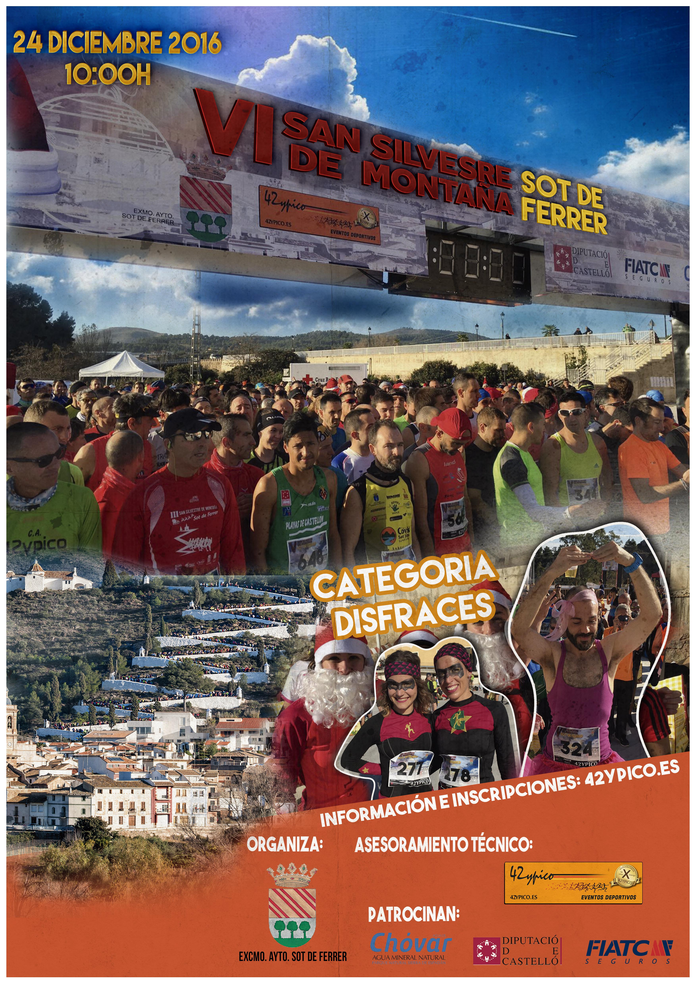

VI SANT SILVESTRE DE MONTAÑA SOT DE FERRER
24 de diciembre de 2016
REGLAMENTO DE LA PRUEBA

Prueba organizada por el ayuntamiento
de Sot de Ferrer y 42ypico eventos deportivos
La prueba esta patrocinada por la Diputación de Castellón y Seguros FIACT.

- Los participantes deben tener 14 años como mínimo el día de la prueba (los menores de edad deben tener consentimiento escrito de los padres).
- La prueba se celebrará el 24 de diciembre de 2016.
- SALIDA: 10:00 h desde el parking situado junto al puente de entrada a Sot de Ferrer. La META estará situada en el mismo lugar, y se cerrará a las 14:00 h.
- RECOGIDA DE DORSALES: En zona de salida-meta a partir de las 8:30 h. La prueba se cronometrará mediante el sistema de chip desechable por 42ypico-cronos.
- Ceremonia de Entrega de Trofeos: a las 13:00 en zona salida-meta.

INSCRIPCIONES:

- 12 euros del 19 de septiembre al 31 de octubre.
- 13 euros del 1 de noviembre al 30 de noviembre.
- 14 euros del 1 de diciembre al 18 de diciembre.
- 15 euros del 19 de diciembre al 22 de diciembre.

Limite de participantes 1300 corredores por riguroso orden de inscripción.

- LUGAR DE INSCRIPCIÓN:
  - 42 Y PICO Castellon: C/ Conde Pestagua,1
  - 42YPICO Valencia: Av General Aviles nº 49
  - Atmosfera sport running: C/ Sierra Mariola, 13
  - Free Run: C/ Mús.Perfecto Artola, 10
  - Urban Running: C/ Pérez Galdós 4
  - Online a través de www.42ypico.es, con pasarela de pago mediante tarjeta bancaria.
  - Para retirar el dorsal en Valencia se tendrá que marcar en la casilla que se habilitara a tal efecto. Los dorsales se entregaran el viernes tarde.

- Características técnicas:
  - Distancia: 14.500 km y Desnivel: 499 m positivos

- La inscripción da derecho a:
  - Tener acceso a los avituallamientos establecidos en el recorrido y al de META.
  - Estar cubiertos por el seguro de Responsabilidad Civil y Sanitario contratados al efecto.
  - Duchas en el Polideportivo Municipal.
  - Servicio medico.
  - Guardarropia
  - Camiseta técnica conmemorativa.
  - Bolsa del corredor con los regalos que la organización pueda recabar.

- Será motivo de descalificación y pérdida de los derechos que da la inscripción:
  - Ser irrespetuoso con los otros compañeros de la prueba y con la naturaleza.
  - Maltratar o degradar el entorno.
  - No pasar por los controles establecidos por la organización.
  - No realizar el recorrido por las zonas marcadas por la organización.
  - No llevar el dorsal de forma bien visible.

- El recorrido estará señalado de forma bien visible con cinta balizadora y señales.

- CATEGORÍAS: los participantes se dividen en las siguientes categorías, separando FEMENINO de MASCULINO:

  - CATEGORÍA ABSOLUTA: todos los participantes de las categorías juvenil, senior, veterana, master y local.
  - CATEGORÍA JUVENIL: desde 14 a 19 años, cumplidos en 2016.
  - CATEGORÍA SENIOR: desde 20 a 39 años, cumplidos en 2016.
  - CATEGORÍA VETERANA: desde 40 a 49 años, cumplidos en 2016.
  - CATEGORIA MASTER: desde 50 a 59 años, cumplidos en 2016.
  - SUPER MASTER: desde 60 años en adelante.
  - CATEGORÍA LOCAL: participantes de cualquiera de las categorías anteriores que residan o están empadronados en Sot de Ferrer.
  - CATEGORIA DISFRACES: Premio y trofeo a tres corredores disfrazados que participen en la prueba. El disfrazado podrá ser un solo corredor o un grupo. Las amas de Casa de Sot de Ferrer votaran quienes serán los ganadores.

- PREMIOS: con distinción entre MASCULINA y FEMENINA:

 | 1º | 2º | 3º
ABSOLUTA | TROFEO | TROFEO | TROFEO
JUVENIL | TROFEO | TROFEO | TROFEO
SENIOR | TROFEO | TROFEO | TROFEO
VETERANO | TROFEO | TROFEO | TROFEO
MASTER | TROFEO | TROFEO | TROFEO
SUPERMASTER | TROFEO | TROFEO | TROFEO
LOCAL | TROFEO | TROFEO | TROFEO

- La Organización declina toda responsabilidad por daños, perjuicios y lesiones que los participantes puedan sufrir durante el transcurso de la prueba.

- Por el simple hecho de participar se acepta el presente Reglamento y se asume el riesgo de la práctica deportiva no federada. Para cualquier reclamación y lo no establecido por el presente Reglamento queda bajo decisión de la Organización.

- Todas las imágenes y derechos sobre la imagen se cede a la organización al firmar el presente reglamento.

